**Labo 6 - verslag CSS deel 2**

*(antwoorden staan in fluo)*

**Opdracht 1:**

Zie github

**Opdracht 2:**

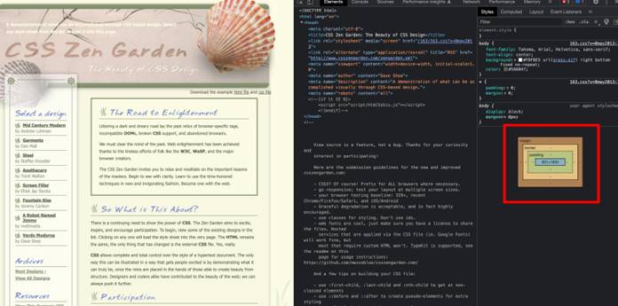

**Opdracht 3:**

Zie github

**Opdracht 4:**

Zie github

**Opdracht 5**

Zie github

**Opdracht 6**

Zie github